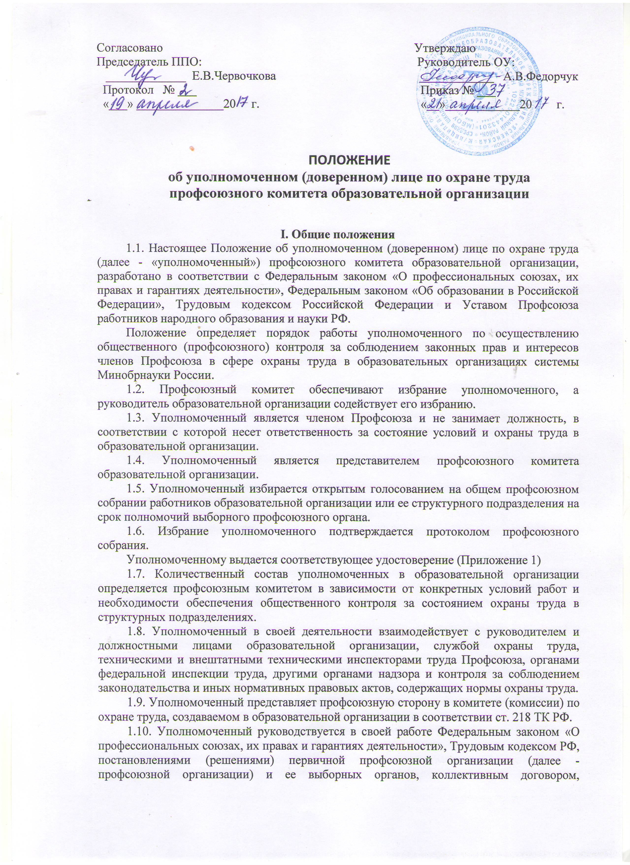

соглашением по охране труда, локальными нормативными актами по охране труда, инструкциями, правилами и нормами по охране труда, настоящим Положением.
1.11. Уполномоченный отчитывается о своей работе перед профсоюзной организацией не реже одного раза в год.
1.12. Профсоюзная организация вправе отозвать уполномоченного до истечения срока действия его полномочий в случае невыполнения им возложенных на него обязанностей, отсутствия необходимой требовательности с его стороны по защите прав работников на охрану труда.
1.13. Руководитель и профсоюзный комитет образовательной организации, органы государственного надзора и контроля, внештатная техническая и техническая инспекции труда Профсоюза оказывают необходимую помощь и поддержку уполномоченному по выполнению возложенных на него общественных обязанностей.

II. Основная задача уполномоченного
Основной задачей уполномоченного является осуществление общественного (профсоюзного) контроля за состоянием охраны труда на рабочих местах, соблюдением руководителем образовательной организации законных прав и интересов работников в области охраны труда, сохранением их жизни и здоровья посредством реализации своих прав и обязанностей, определяемых данным Положением.

III. Права и обязанности уполномоченного
3. Уполномоченный имеет следующие права и обязанности:
3.1. Проводить общественный (профсоюзный) контроль в образовательной организации по соблюдению государственных требований по охране труда, локальных актов по охране труда в форме обследований, проверок единолично или в составе комиссий за:
3.1.1. соблюдением руководителем, должностными лицами образовательной организации требований охраны труда на рабочих местах, норм законодательства о рабочем времени и времени отдыха, предоставлением компенсаций работникам, занятым на тяжелых работах, работах с вредными и (или) опасными условиями труда;
3.1.2. своевременным сообщением руководителем образовательной организации, о происшедших несчастных случаях, фактах выявления профессиональных заболеваний работников;
3.1.3. соблюдением работниками норм, правил и инструкций по охране труда на рабочих местах;
3.1.4. техническим состоянием зданий, сооружений, оборудования, машин и механизмов на соответствие требованиям их безопасной эксплуатации, а также наличие и комплектность средств пожаротушения, содержания и состояния путей эвакуации;
3.1.5. системами освещения, отопления, вентиляции;
3.1.6. обеспечением работников специальной одеждой, специальной обувью и другими средствами индивидуальной защиты в соответствии с нормами, необходимыми по условиям труда;
3.1.7. содержанием санитарно-бытовых помещений и исправностью санитарно-технического оборудования;
3.1.8. организацией и проведением предварительных при поступлении на работу и периодических медицинских осмотров и соблюдением медицинских рекомендаций при трудоустройстве;
3.1.9. своевременным и регулярным обновлением информации на стендах и уголках по охране труда.
3.2. Выдавать руководителю образовательной организации обязательные к рассмотрению представления об устранении выявленных нарушений законодательства об охране труда (Приложение 2).
3.3. Получать от руководителя образовательной организации информацию о состоянии условий и охраны труда, производственного травматизма и фактов выявленных профессиональных заболеваний, об обязательном социальном страховании работников.
3.4. Принимать участие в комиссии по расследованию несчастных случаев, выявлении фактов профессиональных заболеваний с целью защиты прав работников на возмещение вреда, причиненного их здоровью.
3.5. Предъявлять требования к руководителю образовательной организации о приостановке работ в случаях непосредственной угрозы жизни и здоровью работников.
3.6. Осуществлять контроль за выполнением руководителем мероприятий по охране труда, предусмотренных коллективным договором, соглашением по охране труда, а также мероприятий по результатам проведения специальной оценки условий труда и расследования несчастных случаев на производстве.
3.7. Обращаться к руководителю и в профсоюзный комитет образовательной организации, в техническую инспекцию труда Профсоюза, в территориальную государственную инспекцию труда с предложениями о привлечении к ответственности должностных лиц, ответственных за нарушения требований законодательства об охране труда.
3.8. Принимать участие в рассмотрении трудовых споров, связанных с нарушением законодательства об охране труда, невыполнением работодателем обязательств (мероприятий) коллективного договора и соглашения по охране труда, ухудшениями условий труда.
3.9. Участвовать в разработке мероприятий коллективного договора и соглашения по охране труда.
3.10. Информировать работников образовательной организации о выявленных нарушениях требований безопасности, состояния условий и охраны труда и принятых мерах по их устранению.
3.11. Принимать участие в работе комиссий по испытаниям и приему в эксплуатацию оборудования, в том числе учебного и лабораторного, защитных устройств, а также по приемке образовательной организации к новому учебному году.
3.12. Принимать участие в рассмотрении вопросов финансирования мероприятий по охране труда в образовательной организации, обязательного социального страхования от несчастных случаев на производстве и профессиональных заболеваний, а также осуществление контроля за расходованием средств организации и Фонда социального страхования Российской Федерации (страховщика), направляемых на предупредительные меры по сокращению производственного травматизма и профессиональных заболеваний.
3.13. Принимать участие в работе комиссии по проведению специальной оценки условий труда в образовательной организации.
3.14. Направлять в адрес руководителя и в профсоюзный комитет предложения по проектам локальных нормативных правовых актов об охране труда.
3.15. Проходить обучение по охране труда и проверку знания требований охраны труда в соответствии с Порядком, установленным федеральным органом исполнительной власти, осуществляющим функции по выработке государственной политики и нормативно-правовому регулированию по охране труда.

IV. Гарантии деятельности уполномоченного
4. В соответствии с Трудовым кодексом РФ уполномоченному предоставляются гарантии, которые устанавливаются коллективным договором, другим локальным нормативным актом образовательной организации, а именно:
4.1. Оказание со стороны работодателя содействия в реализации прав уполномоченного по осуществлению контроля за обеспечением здоровых и безопасных условия труда.
4.2. Обеспечение за счет средств образовательной организации нормативными документами и справочными материалами по охране труда.
4.3. работа на выборной должности уполномоченного признается значимой и принимается во внимание при поощрении работников и их аттестации.
4.4. Оплата обучения по программам, установленным Порядком обучения по охране труда и проверки знания требований охраны труда, установленным федеральным органом исполнительной власти, осуществляющим функции по выработке государственной политики и нормативно-правовому регулированию по охране труда с освобождением на время обучения от основной работы и оплатой в размере должностного оклада (ставки).
4.5. Уполномоченный в соответствии со статьями 25 и 27 Федерального Закона «О профессиональных союзах, их правах и гарантиях деятельности» не может быть подвергнут дисциплинарному взысканию, переводу на другую работу, увольнению по инициативе работодателя (руководителя образовательной организации) без предварительного согласия профсоюзной организации.
4.6. По итогам Общероссийского смотра-конкурса на звание «Лучший уполномоченный по охране труда» уполномоченному, занявшему первое место среди уполномоченных образовательных организаций субъекта РФ, региональной (межрегиональной) организацией Профсоюза присваивается звание «Лучший уполномоченный по охране труда Профсоюза» с использованием мер морального и материального поощрения; уполномоченный награждается Почетной грамотой ЦС Профсоюза.
4.7. Уполномоченный несет ответственность за соблюдение настоящего Положения.
4.8. Руководитель и должностные лица образовательной организации несут ответственность за нарушение прав уполномоченных по охране труда в порядке, установленном действующим законодательством.

Приложение № 1
к Положению об уполномоченном лице
по охране труда профсоюзного комитета

лицевая сторона
У Д О С Т О В Е Р Е Н И Е
уполномоченного лица по охране труда

внутренняя сторона, левая часть

________________________________________________
(наименование, организации)
________________________________________________
(фамилия, имя, отчество)
является уполномоченным лицом по охране труда.

Председатель профсоюзной организации
____________
(подпись, Ф.И.О.)
«___»____________ 20__ г.

внутренняя сторона, правая часть

ФОТО ______________
(личная подпись)
печать
Действительно до_________ 20__ года.

Предъявитель удостоверения имеет право проверять состояние охраны труда в
_________________________________________________________________
(наименование образовательной организации, подразделения)
и выдавать их руководителям обязательные к рассмотрению представления об устранении выявленных нарушений требований охраны труда.

Примечание: 1. Рекомендуемый размер удостоверения в сложенном виде 90 х 65 мм
2. Размер фотокарточки 3 х 4 см. с уголком для печати.
3. Срок действия удостоверения определяется сроком полномочия выборного органа.

Приложение № 2
к Положению об уполномоченном лице
по охране труда профсоюзного комитета

ОБЩЕРОССИЙСКИЙ ПРОФСОЮЗ ОБРАЗОВАНИЯ
УПОЛНОМОЧЕННЫЙ ПО ОХРАНЕ ТРУДА ПРОФСОЮЗНОЙ ОРГАНИЗАЦИИ
Наименование организации профсоюза
164628, Архангельская область, Пинежский район, п. Ясный, ул. Мира, 11
Тел/факс (81856)27009, E-mail yas-shkola@yandex.ru

ПРЕДСТАВЛЕНИЕ № ______ от «__» __________201_ г.
об устранении выявленных нарушений законодательства об охране труда, страхования от несчастных случаев на производстве и профессиональных заболеваний.
Кому
 | (должность, название организации, фамилия, имя, отчество)
E-mail: |  | телефон
Копия | Председателю профсоюзного комитета организации
E-mail: | ^{(фамилия, имя, отчество)} | телефон
В соответствии со статьей 30 Конституции РФ, статьями 1, 29, 352, 370 Трудового Кодекса РФ, статьями 19, 20 Федерального закона «О профессиональных союзах, их правах и гарантиях деятельности», статьей 26 Федерального закона «Об обязательном социальном страховании от несчастных случаев на производстве и профессиональных заболеваний»
ПРЕДЛАГАЮ устранить следующие нарушения:
№  п.п. | Перечень выявленных нарушений | Сроки устранения

Работодатели обязаны в недельный срок со дня получения требования об устранении выявленных нарушений сообщить в соответствующий профсоюзный орган о результатах рассмотрения данного требования и принятых мерах (в ред. Федерального закона от 30.06.2006 N 90-ФЗ)

Уполномоченный по охране труда _______________
(подпись) (фамилия, имя, отчество)
Представление получил __________________________________________
(подпись) (фамилия, имя, отчество, должность)

Дата ___________________ время __________________

Особые отметки:

